# 声纹识别之说话人识别实践

## 基本介绍

使用高斯混合模型（GMM）实现声纹识别之说话人识别功能。

## 环境与搭建

* **主要包安装**

在Windows10平台下安装PyAudio、Numpy、Sklearn等可参考**语音识别实践**的安装步骤进行

* **注册函数-register.py**

要实现说话人识别首先需要建立一个声纹库，后面的识别函数通过说话人的语音来在声纹库中进行比对后得出结果。

本实验采用GMM为说话人的声纹建模。

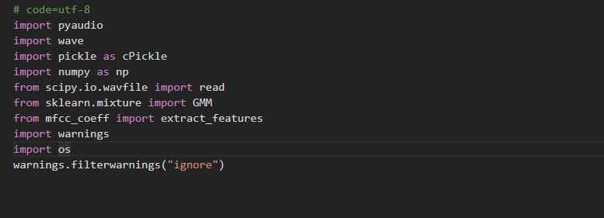

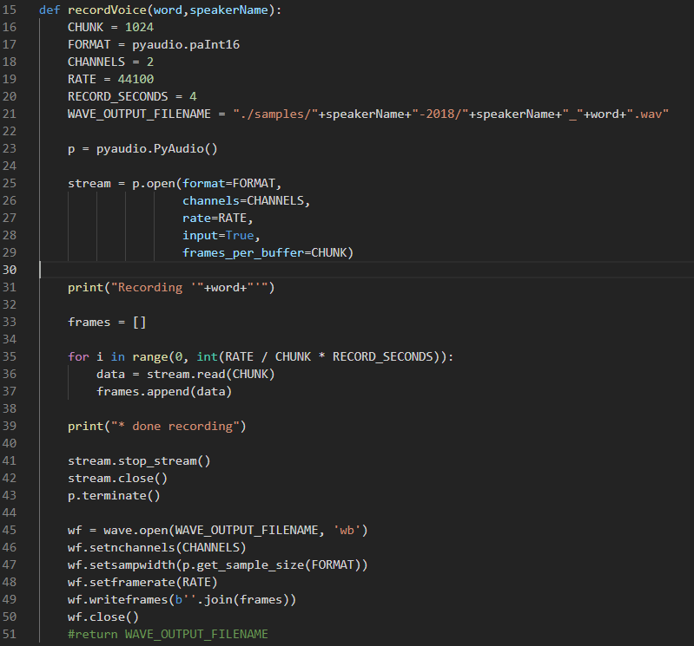

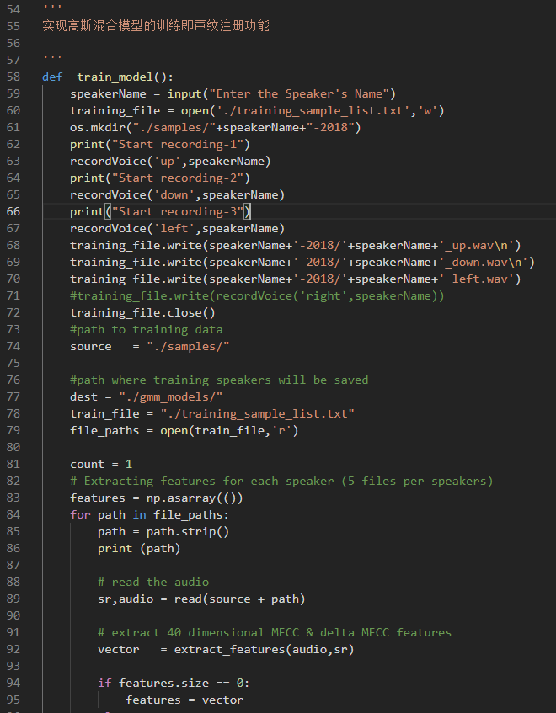

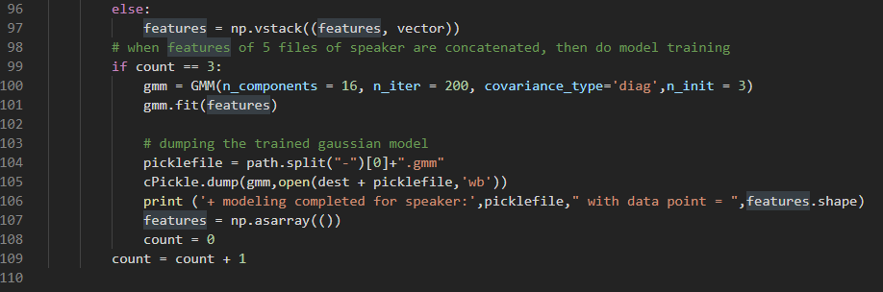

* **识别函数speakerrecog.py**

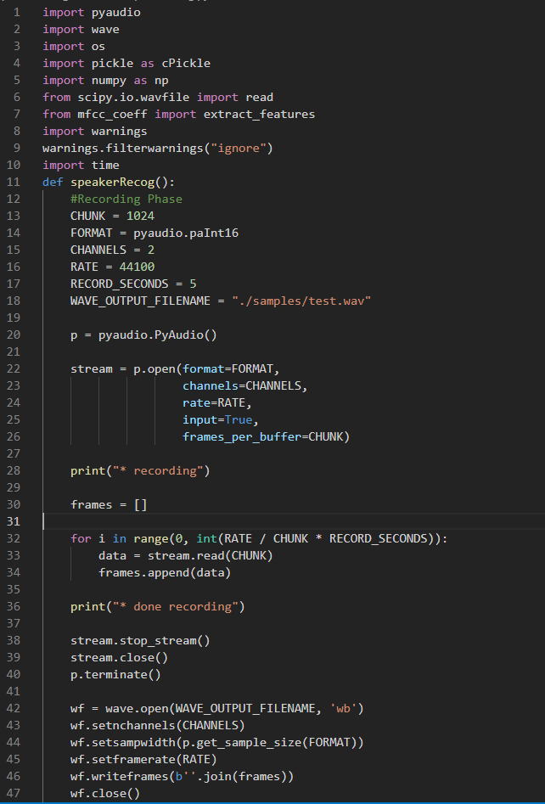

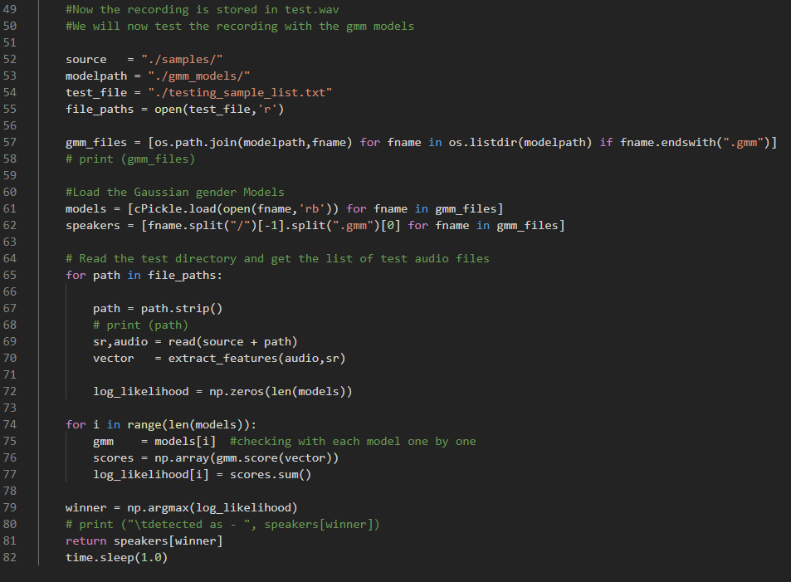

## 使用

在命令下使用python main.py启动声纹识别功能。

